臺南市 109 學年度第 1 學期國民教育輔導團 綜合領域(議題)到校諮詢服務記錄
服務分區 | 第五區 | 服務地點 | 佳里國小
服務日期 | 109年12月16日(週三)  14:00~16:00 | 與會對象/  參加人數  (勿刪) | 本領域(議題)授課教師、配課教師、實習教師 / 60人
紀錄人 | 劉家佩 | 輔導團領隊 | 竹橋國小校長 謝宇笙
服務主題  暨宣導內容 | - 林季瑩老師進行破冰教學演示  用身體玩剪刀時頭布。  - 賴怡如老師說課  - 霸凌的數據  （1）10件霸凌事件，9件有同儕在現場。  （2）同儕在現場時，會挺身而出的有2/10。  （3）經同儕制止，有6/10的機會在10秒內停止霸凌。  （4）有9成的小孩曾目睹霸凌。  - 看霸凌圖片聯想  - 口頭發表。  - 使用情緒卡發表角色B的感受。  - 觀賞霸凌影片  - 記錄旁觀者的行為。  - 討論旁觀者沒有伸出援手的可能原因。  - 討論不敢伸出援手還能怎麼做。  - 零霸凌布告欄：寫出發現霸凌的做法。  - 張瓊文校長帶領議課  - 學員回饋  - 其中一位上課的男學生未能進入狀況，經老師耐心引導、提醒，後來進入狀況了。  - 老師面對一群第一次接觸的陌生學生親切引導，利用情緒卡帶領學生辨別感受，讓原本不熟尷尬的學生最後都能投入課程。  - 課程內容豐富但時間緊湊，學生似乎難以吸收消化。  - 學習到老師綜合歸納的能力。  - 授課教師回應  - 歷程評量可發現需要幫助的學生，本次課程的教學目標想呈現面對霸凌事件「旁觀者」的觀念，透過檢核知道學生了解至少一種解決方法。  - ORID焦點討論法式引導反思的教學技巧，推薦給大家。  - 本次教學主要探討「旁觀者」的做法，還可延伸進行霸凌者、被霸凌者的教學活動。
課程與教學疑難問題解答 | 無
綜合座談 | 張瓊文校長：霸凌與情緒管理有關，情緒管理就牽涉到感覺，各位老師平常要多多傾聽學生的聲音，了解他們的想法，適時引導他們辨別自己的感受，與學生建立良好的關係，較有著力點去引導學生向上成長。
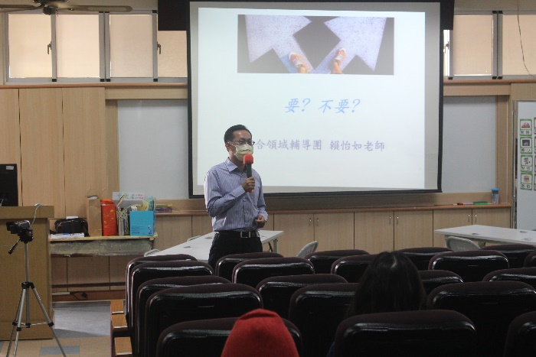 | 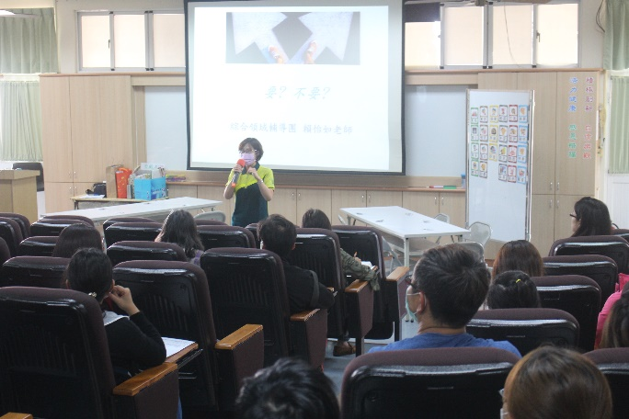
召集校長謝宇笙講解今天研習的流程。 | 季瑩輔導員講解身體剪刀石頭布的規則。
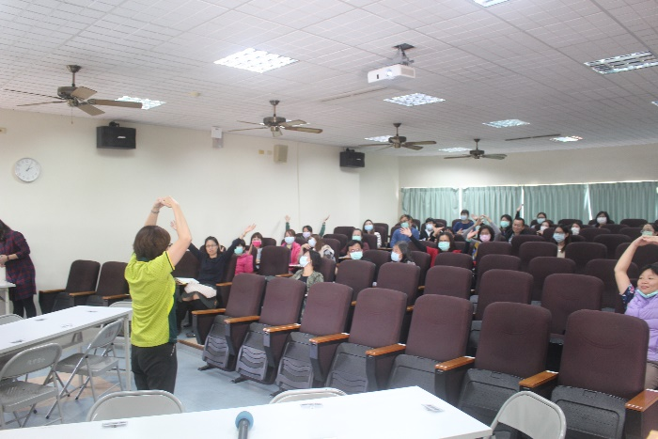 | 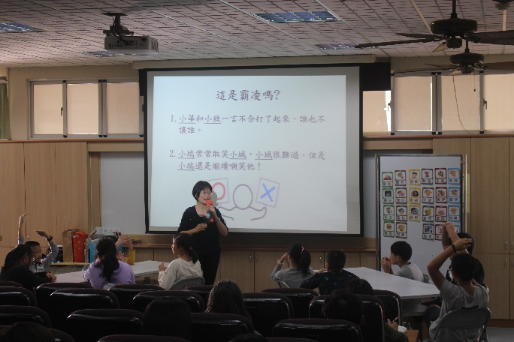
季瑩輔導員以身體剪刀石頭布進行破冰。 | 怡如老師對佳里國小的學生授課。
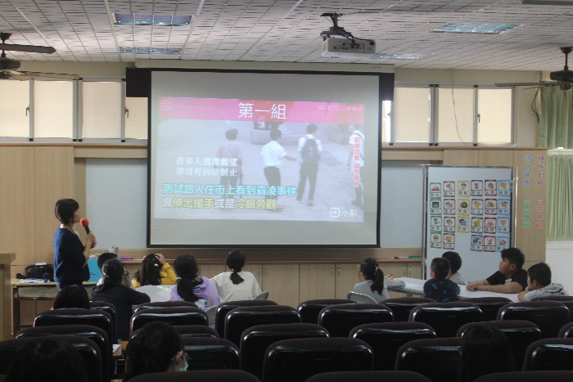 | 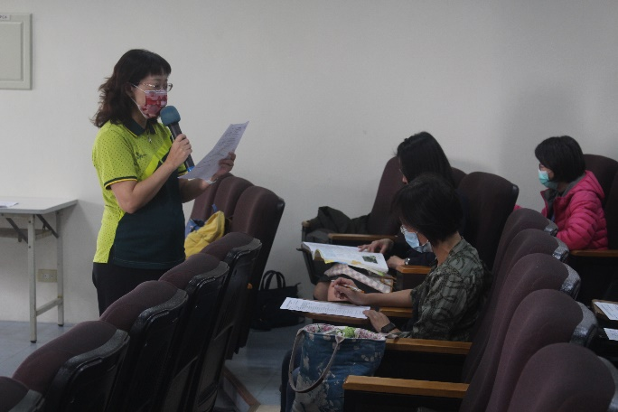
請學生觀看影片，並記錄旁觀者的反應。 | 張瓊文校長帶領學員共同議課。

《簽到退表》(必要，請勿刪)

